 | Кафедра общей химической  технологии и катализа СПбГТИ(ТУ)
Отчет
по лабораторной работе

Л5.Секционирование реактора

Цель работы:
Провести секционирование реактора, достигнуть требуемой степени превращения,
определить количество полок, их объем и скорость реакции на каждой из них.

Исходные данные

ХТП процесс :

№ | Кинетическое уравнение | Константа скорости реакции
9 | 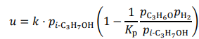

N | ZNA | ZNB | ZNC | ИНЕРТ (ZNI) | ZND | VNS | VR
1 | 0,2 | 0 | 0,01 | 0,78 | 0,01 | 28000 | 3662

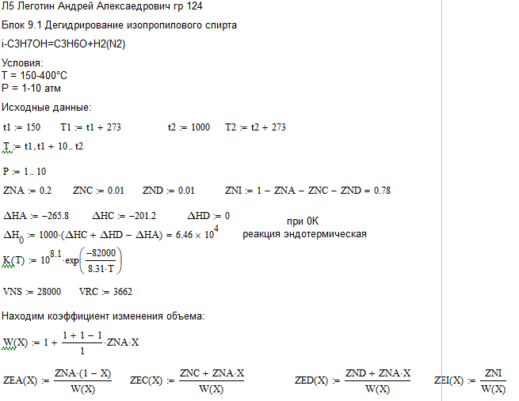
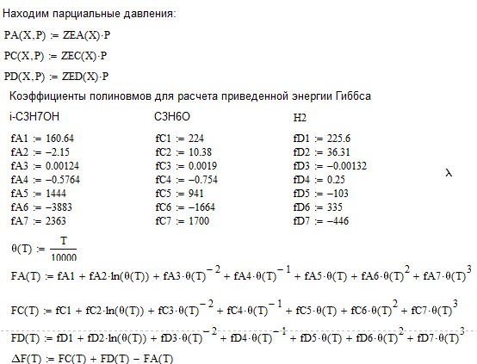
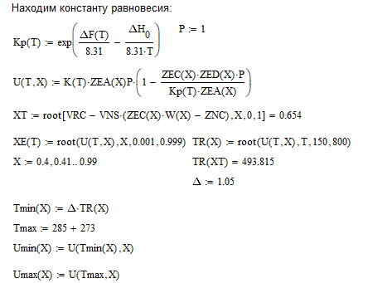
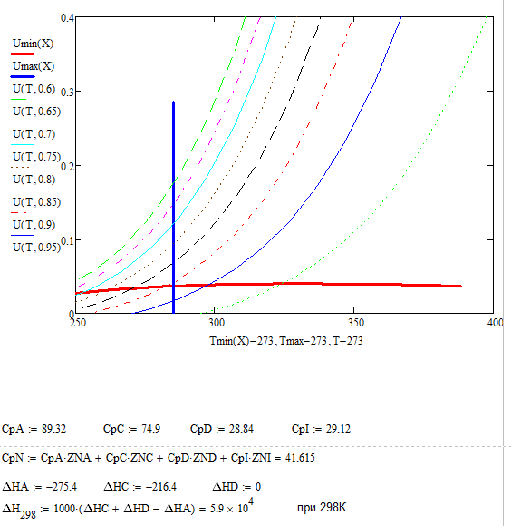
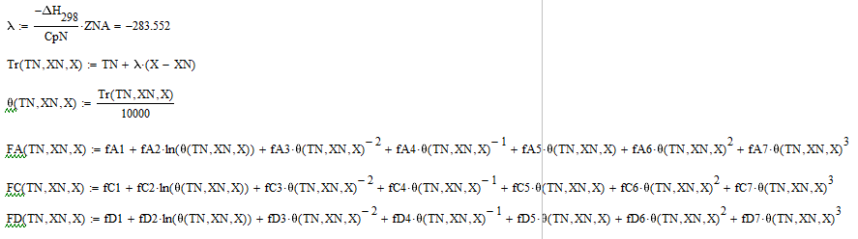
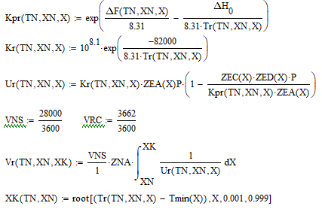
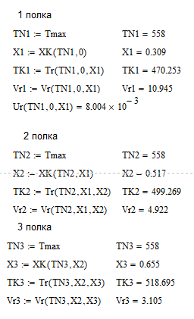
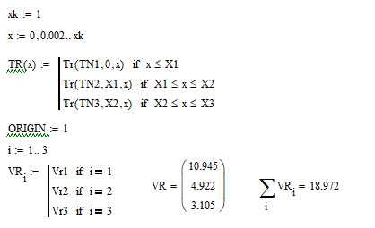
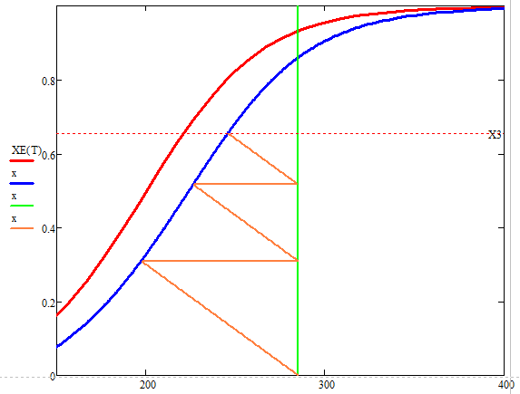
Результаты и их обсуждение

В ходе лабораторной работы проведено секционирование реактора РИВ в адиабатическом
режиме. Для проведения реакции и достижения необходимой степени превращения
требуется 3 полки.
Достигнута требуемая степень превращения (требуется 0,654), в ходе секционирования
получена степень превращения 0,655.
Общий объем полученного реактора РИВ V=18.972. Объем первой полки равен 10,945,
второй полки равен 4,922, а объем 3 полки равен 3,105 м3.
Выбрано давление 1, VNS=28000, Tmin в 1,05 раз больше равновесной, Tmax= 285°C, ZNA=0,2.

